***SPIJSVERTERINGSSTELSEL VAN VOGELS***

*Kenmerken van het spijsverteringsstelsel van vogels bestaan ​​in de aanwezigheid van struma - de uitzetting van de slokdarm en het verminderen van de lengte van de darm. Deze structurele kenmerken dragen bij tot een intensievere vertering van voedsel en gewichtsverlies van vogels op korte termijn, zodat ze kunnen vliegen.*

*Hetzelfde kan gezegd worden over andere orgaansystemen?*

*De interne structuur van vogels (tabel).*

|  |  |
| --- | --- |
| ***Orgelsysteem*** | ***Kenmerken van de structuur*** |
| *ademhaling* | *Vertegenwoordigd door de luchtwegen (neusholte, strottenhoofd, luchtpijp, bronchiën), longen en luchtzakken* |
| *bloedsomloop* | *Hart met vier kamers (twee atria en tweeventrikel) en een gesloten systeem van bloedvaten. Vogels hebben twee cirkels van de bloedsomloop: groot en klein. Hierdoor mengen veneus en arterieel bloed zich niet, en vogels zijn warmbloedige dieren. Hun lichaamstemperatuur is dus niet afhankelijk van de omgevingstemperatuur.* |
| *excretory* | *Bestaat uit gepaarde nieren en urineleiders, waarvan de kanalen uitkomen in de cloaca.* |
| *zenuwstelsel* | *Het ruggenmerg en de hersenen, waarvan het cerebellum het meest ontwikkeld is.* |
| *seksueel* | *Vogels zijn tweehuizige dieren. Het voortplantingssysteem wordt vertegenwoordigd door de geslachtsklieren: de teelballen bij mannen en de ongepaarde eierstok bij vrouwen, die ook dient als een voorwaarde voor het verminderen van hun massa.* |

*De belangrijkste functies van de ontvangst van stoffentransformatie en verwijdering van onverteerde resten uit het lichaam voert het spijsverteringsstelsel uit. Vogels, zijnde voor de vlucht aangepaste dieren, bezitten bepaalde kenmerken van de interne structuur. Ze zijn primair gericht op het verminderen van hun lichaamsgewicht. Het spijsverteringsstelsel is geen uitzondering.*

***Wat vogels eten***

*Die structuur, die het vogelsysteem heeft als spijsvertering, zijn kenmerken en verschillen, voornamelijk vanwege de aard van het voedsel. Stadsbewoners voeden zich met insecten, zaden en de overblijfselen van menselijke voeding.*

*De smaakvoorkeuren van vogels zijn behoorlijk divers. Meeuwen drinken zout water en filteren het door de klieren.*

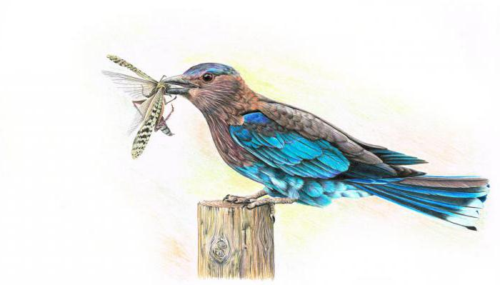*De giftige vliegenvanger heeft ook zijn eigenaardigheden om te eten. Hij eet kevers. Het gif van de kevers doordringt de huid en de veren van vogels. Hoewel de vliegenvanger zelf immuniteit heeft tegen dit gif kan een persoon verbrand raken door het aan te raken en zeer kleine dieren worden gedood door de schadelijke effecten van de giftige gifstoffen.*

*Vogels die in natuurlijke omstandigheden leven, eten smakelijk fruit, kleine gewervelde dieren en zelfs aas. Hiervoor is hun lichaam op een bepaalde manier ontwikkeld.*

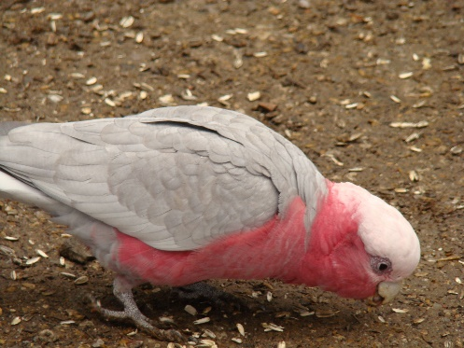*Een rosé kaketoe leeft in de woestijngebieden van Australië en heeft zijn metabolisme zo ontwikkeld dat hij kan overleven op graszaden. Bij een te rijke voeding wordt hij al snel veel te vet met het risico op beroertes.*

***Bek***

*In plaats van wangen en lippen hebben vogels een snavel om voedsel te vangen en vast te houden.. De mondholte heeft een hard gehemelte. Het is bedekt met een slijmvlies waarop zich speciale conische papillen bevinden. Met hun hulp komt het voer in de slokdarm. Opdat voedsel niet in de neusholte komt, hebben ze palatine kaakspieren de palatine spleet. Dit is een solide basis van de bovenkant van de bek.*

*Vogels hebben geen tanden. Maar ze kunnen gemakkelijk harde noten en kleine zaadjes aan. De oorspronkelijke functie van de tanden is immers precies de snavel. Hiermee hakken, verpletteren of scheuren de vogels voedsel. De snavel bestaat uit een stevige, hoornachtige substantie die bestand is tegen een voldoende groot gewicht en langdurige belasting. Een specht kan bijvoorbeeld een gat maken tot 10 cm diep in de schors van bomen om te kunnen smullen van insectenlarven.*

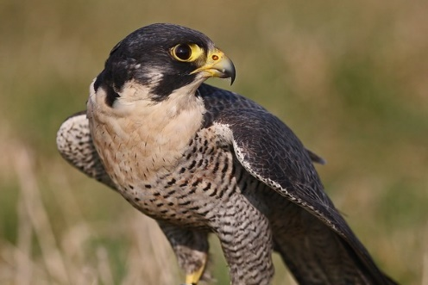

*Roofvogels hebben meestal een grote gebogen bek, waarmee ze het slachtoffer gemakkelijk kunnen grijpen en verscheuren. De Sapsan, een soort slechtvalk, valt zelfs grote vossen en wolven aan. Bosvogels, die insecten uit de schors van bomen halen, gebruiken hun bek als beitels, om er gaten in de boom te maken*

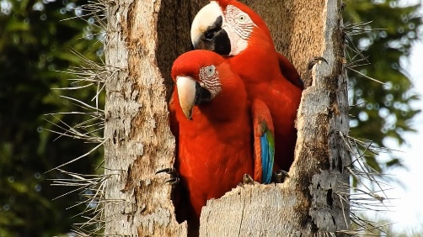

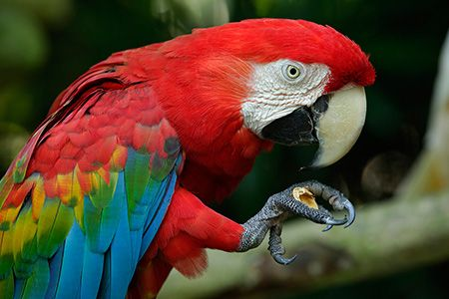

*Ara’s hebben een hele grote stevige bek om een nestholte in een boom te knagen en om harde vruchten (noten) te eten*

*De tong in de mondholte helpt om voedsel te krijgen. Die heeft speciale verhoornde tepels die helpen om voedsel in de mond te houden.*

*Een lori heeft een speciale borsteltong om de nectar diep uit de bloemen te likken.*

*Omdat zij weinig of geen vaste voeding eten, hebben ze ook een snelle spijsvertering en een platte stoelgang.*

](https://www.facebook.com/photo/?fbid=4448298078558185&set=pcb.5248667365151978&__cft__%5b0%5d=AZWG1mjpItQFngiUet-pGnfIwKLifzk5Kj-mask91I_RBiu1T1R71J4QXysXP81gzPYCimOAlYDg-pmfrzrGPDmqqZZrCZg14AldhtHMTnvX-ULBC5itrGoI4h_jAS0rGZwAeXEPk6_CkGAb3awx1dJfE1wtcjDRN7BS14_I40xTO28aj2W5BdPqfJHgpAXioMw&__tn__=*bH-R)

*Het spijsverteringsstelsel van pluimvee gaat verder met de farynx, met behulp waarvan al gedeeltelijk verwerkt voedsel langs het kanaal beweegt.*

***Slokdarm en Krop***

*De slokdarm van de vogel heeft een ongewone structuur. Dit is niet alleen een buis die naar de maag leidt. Het vormt een extensie die struma wordt genoemd. Het is hier dat voedsel een bepaalde tijd wordt vertraagd en wordt onderworpen aan een chemische behandeling met behulp van speeksel. En zeemeeuwen en pelikanen brengen voer over naar kuikens vanaf de voederplaats naar de nesten in het struma.*

*Vogels kunnen in de bek geen voedsel fijn malen, omdat zij geen tanden en kiezen hebben. De meeste vogels bezitten wel speekselklieren om het voedsel gemakkelijker door de slokdarm te laten glijden. (Bij veel watervogels is dit echter niet het geval) Om het voedsel toch gemakkelijk door de slokdarm te krijgen zijn er wel bij alle vogels slijmklieren aanwezig in de slokdarm. Met peristaltische bewegingen wordt het voedsel naar de krop “gebracht”. Deze bevindt zich ongeveer waar de nek in de romp overgaat. De krop is een zakvormig uitstulping van de slokdarm, die eveneens goed gespierd is. Het voedsel wordt in de krop ook vermengt met het opgenomen water. Hierdoor gaat het voer weken en wordt het ook al een beetje verteert.*

***Wat is vogelmelk?***

*Deze naam is bij iedereen bekend als kropmelk. Het kreeg zijn naam vanwege de externe gelijkenis met gewone melk.*

*Sommige vogels hebben een voedende schuimende massa in de gespecialiseerde klieren van het struma. Ze gebruiken dit waardevolle product om kuikens te voeden.*

*Vogelmelk heeft niets met melk te maken. Het is helemaal niet vloeibaar, maar vergelijkbaar met een geklopte wrongelmassa. Maar het bevat ook veel waardevolle organische stoffen en vitamines die het pasgeboren kuiken van al het nodige kunnen voorzien.*

*Pinguïns hebben vogelmelk in de maag, en niet in de slokdarm, en hun melk is heel rijk aan vetten. Deze stof is noodzakelijk voor de ontwikkeling van kuikens in de barre koude omstandigheden. En volwassen pinguïns gebruiken een vetlaag niet alleen voor het verwarmen van het lichaam, maar ook als een voorraad voedsel en energie. Nadat de jongen uitgekomen zijn verlaten de mannen gedurende meerdere maanden niet het nest. Ze gaan dus geen voedsel zoeken en overleven op die onderhuidse vetlaag.*

](https://www.facebook.com/photo/?fbid=4448295018558491&set=pcb.5248667365151978&__cft__%5b0%5d=AZWG1mjpItQFngiUet-pGnfIwKLifzk5Kj-mask91I_RBiu1T1R71J4QXysXP81gzPYCimOAlYDg-pmfrzrGPDmqqZZrCZg14AldhtHMTnvX-ULBC5itrGoI4h_jAS0rGZwAeXEPk6_CkGAb3awx1dJfE1wtcjDRN7BS14_I40xTO28aj2W5BdPqfJHgpAXioMw&__tn__=*bH-R)

*Alle soorten duiven produceren de eerste levensdagen tot levensweken van hun jongen kropmelk. Kropmelk is voor de groei van de jonge duiven noodzakelijk. Bij andere vogelsoorten wordt voornamelijk eiwithoudend voedsel zoals insecten, eivoer e.d. gevoerd).*

***Maag***

*De maag bestaat uit 2 delen, de kliermaag en de spiermaag. De kliermaag is een maag met een zachte wand (glandulair) waar veel kliertjes inzitten die de enzymen (spijsverteringssappen) produceren. Deze enzymen behandelen het voedsel in de kliermaag. De kliermaag is redelijk klein en lang. Er kan dus maar weinig voedsel in worden opgeslagen. In de kliermaag wordt pepsine en zoutzuur geproduceerd. Zoutzuur heeft meerdere functies. Het lost kalkachtige stoffen op, het zorgt ervoor dat het zuur wordt in de kliermaag en in de spiermaag. Het activeert ook de pepsine productie. De spiermaag is sterk gespierd en bedekt met ee, film van keratine. Hij bestaat uit twee dikke spierschijven die met elkaar verbonden zijn. Een harde hoornlaag zorgt voor de bescherming van de spieren. Doordat die twee spieren samentrekken ontstaat een persende en wrijvende beweging. We hebben al gezien dat vele vogels kleine kiezels eten (grit).* *Ze doen dit niet omdat ze zich niet bewust zijn van hun smaak. Als ze in de spiermaag komen, dragen de stenen bij aan het mechanisch malen van grof voedsel. Zo wordt de afwezigheid van tanden bij vogels gecompenseerd.*

*Samen met de steentjes die zijn opgenomen ontstaat een soort maalsteen die het voedsel fijnmaalt.*

*Bij de lori is de spiermaag bijna niet ontwikkeld. Omdat zij zelden of nooit (harde) zaden eten is het ook niet nodig deze te vermalen.*

***Darmen***

*Na passage van de klier- en spiermaag komt het voedsel in de dunne darm terecht. Het eerste gedeelte van de dunne darm noemen we de twaalfvingerige darm. In deze darm wordt er alvleessap en gal aan het overige voedsel toegevoegd. Door het alvleessap wordt het resterende deel koolhydraten en eiwit verteerd. De gal zorgt ervoor dat het vet emulgeert waardoor het in de rest van de darmen beter kan worden verteerd. In de dunne darm zitten darmvlokken waardoor het oppervlak van de dunne darm vergroot wordt en het resterende voedsel een lange weg te gaan heeft. In de dunne darm wordt er darmsap aan het resterende voedsel toegevoegd waardoor het voedsel nog beter verteerbaar wordt. Het resterende voedsel in de dunne darm zit vol met voedingsstoffen. De dunne darm neemt deze voedingsstoffen op door het slijmvlies van de darmwand heen en dit wordt door de poortader naar de lever getransporteerd. De lever kan de opgenomen stoffen omzetten in andere stoffen en ze verdelen over het lichaam. Daarom is het zo belangrijk om altijd de juiste voeding te geven aan onze vogels om vervetting of vergiftiging van de lever te vermijden.*

*Het opnemen van die voedingsstoffen door de darmwand komt omdat er epitheelcellen zitten die er voor zorgen dat dit mogelijk is.*

*Een kenmerk van de darmstructuur is de korte lengte Het hangt af van de aard van het eten. Bij vogels die bijvoorbeeld plantaardig voedsel prefereren, zijn de darmen 8 keer zo lang als het lichaam. Bij insectenetende vogels is dit slechts 4 keer de lengte.*

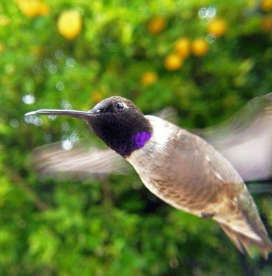

*Trouwens, de meest vraatzuchtige vogel is de kleinste van allemaal. U raadt het al? Nou, natuurlijk zijn dit kolibries. Op 1 dag eten ze 2 keer zoveel stuifmeel als hun eigen gewicht. t.*

*Een winterkoninkje brengt op één dag tot 500 rupsen en insecten naar zijn kuikens. Hier is eetlust!*

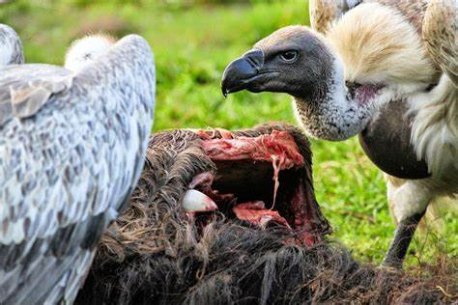*En de gieren zijn de absolute winnaars onder de onverzadigbare wezens. Ze vreten zich zo vol dat het eenvoudigweg onmogelijk is om op te stijgen. Gieren lossen dit probleem op een natuurlijke manier op: ze wachten tot wanneer hun lichaamsgewicht weer afneemt.*

*Vogels verteren voedsel intens en moeten snel de darmen leegmaken. Dit helpt om hun lichaamsgewicht te verminderen en het lichaam van de juiste hoeveelheid energie te voorzien. Een gewone mus kan een rups in 15 minuten verteren en granen in 3 uur. Dat is de reden waarom de vogels het grootste deel van hun leven op zoek zijn naar voedsel.*

***Spijsverteringsklieren***

*Speeksel, pancreas en lever zijn de spijsverteringsklieren die vogels hebben. Ze scheiden biologisch actieve stoffen af ​​(enzymen). Deze versnellen het verteringsproces door complexe koolhydraten af ​​te breken tot monosacchariden, eiwitten tot aminozuren, lipiden tot glycerol en vetzuren. Het is in deze vorm dat organische materie door het lichaam kan worden opgenomen.*

*Wat er nu nog over is van het voedsel gaat naar de blinde darmen. (indien deze aanwezig zijn). In de blinde darmen wordt met behulp van enzymen en bacteriën de overgebleven ruwe celstof van het voedsel afgebroken.*

*Hoenderachtigen (Kippen, Fazanten e.d.) hebben twee blinde darmen en een darmflora (=bacteriën in de darmen). Bij de andere vogels zijn die blinde darmen verworden tot kleine lymfeknoopjes en bevatten ze geen bacteriën. De darm is dus steriel. Er is nu niet veel meer over van het voedsel dat de vogel heeft gegeten maar wat er nu nog over is gaat naar de dikke darm. De dikke darm bevat in tegenstelling tot de dunne darm geen darmvlokken meer. Ook worden er geen spijsverteringssappen meer gevormd. De functie van de dikke darm is het afgeven van vocht aan het bloed, waardoor de onverteerde delen indikken. Zo is de voedselbrij inmiddels veranderd in ontlasting. De darminhoud wordt door heel veel slijmkliertjes met een laagje slijm bedekt, zodat de ontlasting makkelijker verder kan glijden. Het laatste deel van de dikke darm noemen we ook wel de endeldarm.*

***Cloaca***

*Het darmkanaal, de urineleiders en de voortplantingsorganen monden uit in een gemeenschappelijke ruimte en die noemen we de cloaca. In de cloaca wordt er water uit de urine gehaald, zodat deze ook indikt. De urine en uitwerpsels verlaten samen de cloaca. Het wordt dan uiteindelijk een grauwgroene, massa, die de ontlasting is en bedekt is met een wit kapje van de urine. Daarom heeft vogelontlasting altijd meerdere kleuren.*

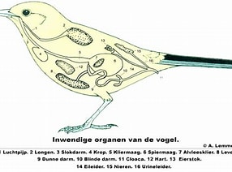

*Dit is een algemene beschrijving van het spijsverteringsstelsel bij vogels. Toch zijn er voor verschillende soorten vogels afwijkingen van deze beschrijving.  
In wezen is het spijsverteringsstelsel niets anders dan een aaneenschakeling van organen die van snavelholte tot aarsopening loopt, waarin het voedsel chemisch, fysisch en mechanisch wordt bewerkt, zodat de in het voedsel opgeslagen energie door het lichaam kan worden opgenomen.*

*Het spijsverteringsstelsel van pluimvee biedt alle vitale processen van vogels. En de eigenschappen van de structuur bepalen het vermogen van deze fantastische dieren om te vliegen.*

*Bij sommige vogels zoals bij grasparkieten is er een afwijking van het boven beschreven spijsverteringsstelsel.*

*Grasparkieten bezitten geen galblaas en ook de blinde darmen zijn slechts rudimentair aanwezig en vervullen geen enkele functie in het spijsverteringsproces van de grasparkiet. Volledigheidshalve zet ik voor de grasparkietliefhebber het spijsverteringsstelsel van deze vogel nog eens op een rijtje.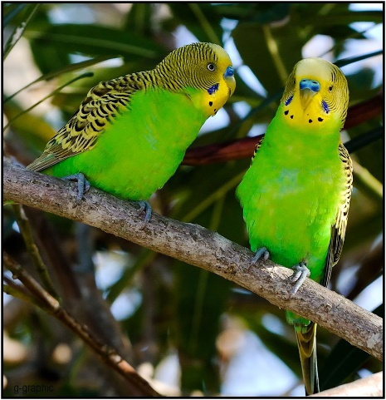De spijsverteringsorganen van de grasparkiet zijn qua vorm en bouw ondergeschikt aan het vliegvermogen van de vogel. Alle organen zijn licht, hebben weinig ruimte nodig en werken desondanks buitengewoon efficiënt.  
Grasparkieten nemen als alle vogels het voedsel op met de snavel. Bij het opnemen van zaadkorrels maken ze tussen de 50 en 60 pikbewegingen per minuut, waarbij het zaad tevens wordt gepeld. De korte lepeltong is daarbij behulpzaam. In de snavelholte bevinden zich wel speekselklieren, maar deze scheiden slechts een soort glijmiddel af en geen spijsverteringsenzymen. Via de keelholte en de slokdarm komt het voedsel in de krop of in de maag. De krop wordt bij de voedselopname namelijk pas dan gevuld, als de maag al vol is. De overgang van het voedsel van krop naar maag wordt door een speciale hersenzenuw gestuurd en vindt plaats als de maag leeg raakt. In de krop wordt het voedsel geweekt en bewaard tot het verder wordt getransporteerd naar de maag.  
De vogelmaag bestaat uit twee delen. Het voorste deel, de kliermaag, is bij de grasparkiet goed ontwikkeld. De wanden van de kliermaag bevatten klieren die spijsverteringsenzymen afscheiden waarmee het voedsel wordt behandeld. Van de kliermaag gaat het voedsel naar het tweede deel, de spiermaag. Deze maag is sterk gespierd en van binnen bekleed met een harde geribde keratinoïde binnenlaag. De malende werking van de spiermaag wordt versterkt door de aanwezigheid van opgenomen scherpe steentjes.  
Nadat het voedsel is fijngemalen en vermengd met spijsverteringssappen, komt het in de dunne darm. De dunne darm van de grasparkiet bestaat uit drie primaire lussen: de twaalfvingerige darm (duodenum), de nuchtere darm (jejenum) en de echte dunne darm (ileum). Aan de binnenzijde van de eerste darmlus bevindt zich de alvleesklier. Deze produceert een aantal enzymen, die aan de twaalfvingerige darm worden afgegeven voor verdere afbraak van de voedingsstoffen. De lever van de grasparkiet bestaat uit twee ongelijke kwabben. Een galblaas ontbreekt. De galwegen monden rechtstreeks uit in de twaalfvingerige darm.  
Het grootste deel van de vertering geschiedt in de dunne darm, waar ontelbare kliertjes hun enzymen afgeven. Terwijl het voedsel wordt voortbewogen, wordt het oplosbaar gemaakte gedeelte ervan door de darmwand opgenomen en komt in het bloed. De onverteerde en onverteerbare voedselbestanddelen belanden vervolgens in de dikke darm. In dit gedeelte van het darmkanaal wordt vocht aan de darminhoud onttrokken waardoor de uitwerpselen een vastere vorm krijgen.  
De dunne darm gaat praktisch zonder merkbare overgang over in de dikke darm. De blinde darmen zijn bij grasparkieten slechts rudimentair aanwezig. Het uiteinde van de dikke darm mondt uit in de cloaca. Ook de urineleiders en de ei- of zaadleiders eindigen in de cloaca. Uitwerpselen en urine verlaten de cloaca gezamenlijk. De cloaca is tevens onderdeel van het geslachtsorgaan van de vogel.  
De stofwisseling van de grasparkiet is zeer intensief. De vogel neemt dan ook verscheidene keren per dag grotere hoeveelheden voedsel op. De dagelijkse zaadopname varieert sterk per vogel, maar ligt gemiddeld rond de 6 g. Uitgaande van een goed ontwikkelde grasparkiet van 55 gram, is dat bijna 11 procent van het lichaamsgewicht. Ter vergelijking: voor een mens van 75 kg zou dat neerkomen op een hoeveelheid van ruim 8 kg. De grote hoeveelheden voedsel die de grasparkiet nodig heeft, maken dat de vogel snel verhongert als de voerbak leeg blijft. Na 12 uur vasten is de bloedsuikerspiegel, dit is het gehalte aan glucose in het bloed, gezakt tot ongeveer de helft van de normaalwaarde. Al kort daarop zal de vogel zijn reserves opgebruikt hebben en het punt gepasseerd zijn waar herstel nog mogelijk is.  
Geheel in overeenstemming met de intensieve stofwisseling is de hoge lichaamstemperatuur. Deze is bij grasparkieten ongeveer 42 graden Celsius.*